广安市二O一二年高中阶段教育学校招生考试
思想品德试卷

注意事项：1．本试卷由卷I、卷II组成。全卷满分60分，考试时间50分钟。
2．答题前，考生务必将自己的姓名、准考证号、考试科目填涂到机读卡和试卷相应位置；将卷II密封线内的项目填写清楚。
3．卷I选择题的答案请用2B钢笔填涂到机读卡上，非选择题答案请用蓝色、黑色笔直接答在卷II相应位置上。
4．考试结束，考生只交机读卡和卷II。

卷I 选择题（共30分）
下面各题给出的四个选项中，只有一个最符合题意，请将正确选项填涂在机读卡上相应的位置。（每小题2分，共30分）
1．2011年10月15日至18日，中共十七届六中全会在北京召开。会议审议通过《中共中央关于深化_________、推动社会主义文化大发展大繁荣若干重大问题的决定》和《关于召开党的第十八次全国代表大会的决议》。
A．经济体制改革 B．政治体制改革 C．文化体制改革 D．教育体制改革[来源:]
2．2011年是中国共产党成立_________年和纪念辛亥革命_________年。
A．100 90 B．100 100 C．90 90 D．90 100
3．4月2日是世界“枕头大战日”，当天活动参加者自带枕头，互相击打。“枕头大战”结束后，大家一起把“战场”清理干净。这种缓解压力、调控情绪的方法属于
A．转移注意力 B．合理宣泄 C．自我暗示 D．换位思考
4．由中央电视台举办的《感动中国》年度人物评选以及全国道德模范的评选在全社会引起高度关注，我们的身边也涌现出各行各业的代表人物，如最美丽妈妈吴菊平、最美女教师张丽莉等。在新时期，评选表彰和宣传这些代表人物
①有利于形成社会主义核心价值观，促进社会主义精神文明建设 ②是继承中华民族的传统美德，弘扬伟大民族精神的具体体现 ③能进一步让人们珍爱生命，奉献社会，实现自身人生价值 ④有利于形成讲道德、知荣辱、促和谐的社会风尚
A．①②③④ B．①②③ C．①②④ D．②③④
5．2012年3月14日，十一届全国人大五次会议表决通过政府工作报告和其他重要报告并作出了相应的决议。这表明
A．人民代表大会制度是我国的根本政治制度
B．全国人民代表大会是我国的最高权力机关
C．全国人大代表具有立法权、决定权和任免权
D．国家的一切权力属于人民
6．上海世博会与金融危机不期而遇，但参展的国家有192个，国际组织有50多个，这在世博会诞生近160年的历史上是罕见的。各国都希望把参加上海世博会作为摆脱危机，振兴本国经济的机会。这说明
①世界各国利益趋同，矛盾消除 ②经济全球化是当今世界的发展趋势，我们既要敢于竞争，又要加强合作 ③要发展本国经济，离不开国际间的合作 ④目前世界各国都致力于发展科技，振兴经济
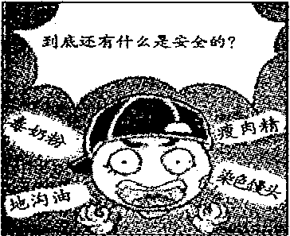
A．①②④ B．②③④ C．①②③ D．①③④
7．对右图漫画有以下几种说法，不正确的是
A．生产、经营问题食品的行为侵犯了消费者的生命健康权
B．生产、经营问题食品是一种不诚信的行为
C．消费者买到问题食品，只是运气不好而已
D．市场经济是法制经济，购买到问题食品，应依法维护自己的合法权益
8．《中华人民共和国宪法》规定：中华人民共和国是全国各族人民共同缔造的统一的多民族国家。中华人民共和国各民族一律平等，国家保障各少数民族的合法权利和利益，维护和发展各民族的平等、团结、互助关系。体现我们党和政府保障各民族平等权利的方针、措施有
①在少数民族聚居的地方实行民族区域自治 ②培养和使用少数民族干部 ③保护和发展少数民族文化 ④坚持民主选举原则
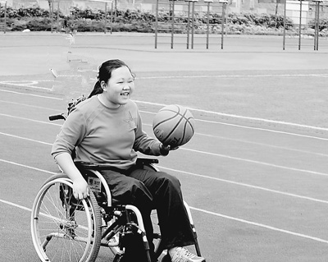
A．①②④ B．①③④ C．②③④ D．①②③[来源:]
9．2011年4月，四川省都江堰市友爱学校的操场上，汶川地震中双腿高位截肢的学生张春梅正在轮椅上和同学们一起上体育课，只见她笑着推动轮椅，娴熟的运着篮球。张春梅脸上的笑容告诉我们
①要以积极、乐观、自信的生活态度面对挫折 ②要以坚强的意志与厄运作斗争 ③对于强者来说困难和挫折是成功路上的垫脚石 ④自信的人能克服人生中的一切困难
A．①②④ B．②③④ C．①②③ D．①③④
10．党和政府提出要“努力使全体人民学有所教、劳有所得，病有所医，老有所养，住有所居”。这体现了党和政府
①实行平均分配 ②维护社会公平 ③坚持以人为本 ④促进共同富裕
A．②③④ B．①②④ C．①②③ D．①③④
11．第六次全国人口普查公布的结果显示：我国总人口约13.7亿人，居世界第一；60岁及以上的人口1.78亿，比2000年上升2.93个百分点；每10万人中具有大学文化程度的人数由2000年的3611人上升为8930，文盲和半文盲率从2000年6.72%下降到2010年的4.08%。这些数据在一定程度上反映出我国
①人口总量大 ②人口增长速度快 ③人口老龄化速度加快 ④人口性别失调 ⑤人口素质有所提高[来源:]
A．①③⑤ B．②④⑤ C．①②③ D．①③④
12．温家宝总理指出：要深入开展两岸社会各界交流，积极拓展两岸文化、教育合作，增进两岸政治互信，巩固两岸关系。两岸和平统一的基础是
A．“一中一台”B．“一国两制”C．坚持一个中国原则D．和平统一
13．2011年5月1日正式实施的《刑法修正案（八）》，首次将飙车、醉驾列入了犯罪行为。“飙车、醉驾”入刑
①有利于更好地保障公民的生命健康权 ②有效提升了公民生命的价值 ③酒驾是犯罪行为，应受到刑罚处罚 ④严重醉驾体现了我国依法治国的基本方略
A．①③④ B．①②③ C．②③④ D．①②④
14．2012年5月7日至13日，是国全第四个防灾减灾安全周，广安市各中小学开展了“强化安全意识，提高避险能力”为主题的教育活动，全市中小学体验了火灾现场逃生演练，地震灾害应急避险等安全教育项目。这一活动的开展
①有利于增强未成年人的自我保护意识 ②体现了家庭和司法对未成年人的保护 ③有利于未成年人掌握必要的安全知识和自救方法 ④有利于营造安全、和谐的校园环境
A．①②③ B．①③④ C．②③④ D．①②④
15．我国“十一五”规划部分指标的实现情况
指标 | 规划目标 | 实现情况
国内生产总值（年均增长率） | 7.5% | 11.2%
新农合医疗覆盖率（年均增长率） | 56.5% | 72.8%
国民受教育年限（年） | 8.5 | 9
上述成就表明我国在“十一五”期间
①坚持以经济建设为中心 ②坚持“三个代表”重要思想，构建社会主义和谐社会 ③更加重视弱势群体和发展教育 ④重视可持续发展战略
A．①②③ B．①②④ C．①③④ D．②③④

广安市二O一二年高中阶段教育学校招生考试
思想品德试卷

卷II 非选择题（共30分）

注意事项：1．答题前请将密封线内的区（市、县）、学校、姓名、考号等项目填写清楚。
2．卷II的答案请用蓝、黑墨水笔直接答在试卷相应位置上。

思想品德（30分）
题号 | 一 | 二 | 总 分 | 总分人
得分

一、讨论辨析题（9分）
得分 | 评卷人 | 【防微杜渐 守法用法】
 | [来源:] | 【防微杜渐 守法用法】
某初中校园网的论坛上，有下面这些帖子，内容如下：
QQ昵称 | 聊天内容
快乐天使 | 哈哈哈！！同桌同学在坐下时，椅子被我抽掉，摔他个屁股开花，血直流，真好玩。
自由女神 | 晕！自习课，我溜到操场玩，被老师抓个现行，狠批了一顿。真是的，学不学是我自己的事，真是多管闲事。
我是达人 | 靠！在网吧认识的大哥要我明天“孝敬”他200元，不然有我好看的。我拿不出，怎么办呢？呜呜呜……
阅读上面帖子，结合所学知识，简要回答：
（1）“快乐天使”的危险做法侵犯了同桌同学的什么权利？（2分）

（2）“学不学是我自己的事”，这种说法对吗？为什么？（4分）

（3）请回复“我是达人”的帖子：面对敲诈，中学生可以寻求哪些方法保护自己？（3分）

二、实践探究题（共21分）
得分 | 评卷人 | 1．【科技创新 强我中华】（10分）
材料一 2011年9月29日21时25分，我国自主研制的天宫一号目标飞行器在酒泉卫星发射中心发射升空后准确进入预定轨道。胡锦涛等中央领导同志对天宫一号目标飞行器发射成功表示热烈的祝贺，向为此作出贡献的广大科技工作者、干部职工和解放军指战员表示亲切慰问，并勉励大家再接再厉，玩强拼搏，圆满完成我国首次空间交会对接任务，为实现中华民族伟大复兴再创佳绩。
材料二 2012年2月14日，2011年度国家科学技术奖励大会在北京人民大会堂隆重举行。国家科学技术奖授奖374个项目和10位科技专家。包括国家最高科学技术奖2人，国家自然科学奖36项，国家技术发明奖55项，国家科技进步奖283项，国际科学技术合作奖8人。
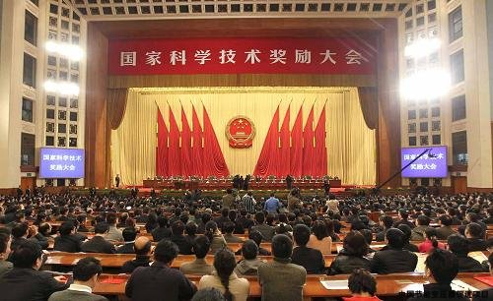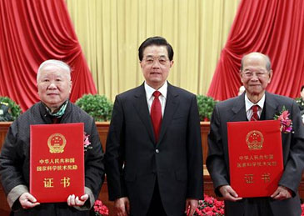
阅读材料，运用所学知识，回答：
（1）我国航天事业的成功和科学技术奖励大会的召开说明了什么？（2分）

（2）党和国家重视发展航天事业和重奖科学家有哪些重要意义？（5分）

（3）作为中学生，你打算从哪些方面培养自己的创新能力？（3分）

得分 | 评卷人 | 2．【低碳经济 健康生活】（11分）
材料一 2012年3月31日，一年一度的自愿环保行动“地球一小时”活动拉开了帷幕，我国共有124座城市加入活动，全国有超过1400家企业加入这项活动。
材料二 广安市教育局组织全市各中小学实行音乐、美术、体育、微机教材循环使用，回收率达90%以上。
材料三 从国际性的哥本哈根气候大会到今年我国的两会，“低碳”已成为当今最流行的词汇，“低碳”也渗透到老百姓生活、城市建设、经济发展等各个领域，我们身边也有愈来愈多的人成为“低碳”的践行者。
阅读上述材料，运用所学知识，回答：
（1）“循环使用教材”、“地球一小时”活动、“低碳”体现了我们的什么发展战略？为此，我国制定了哪些国策？（3分）

（2）我国为什么要实施上述战略和国策？（5分）

（3）为践行上述行动，请列举你在日常生活中的好习惯与大家分享。（3分，三点即可）



